**第二单元测试卷（一）**

一、填空题。

1.最大的三位数与最小的四位数的差的是(　　)。

2.已知*a×**=**×b=c*(*a*、*b*、*c*均不等于0),那么*a*、*b*、*c*的大小关系是(　　)>(　　)>(　　)。

3.一个数的倒数的等于最小的质数,这个数是(　　)。

4. 有一根15米长的彩带,用去了,还剩下(　　)米。

5. (　　)×=(　　)×17=×(　　)=0.5×(　　)= 1

二、判断题。(对的画“√”,错的画“✕”)

1.男生比女生多,也就是男生人数是女生人数的1.2倍。 (　　)

2.甲数比乙数多,也就是甲数=乙数+。 (　　)

3.×÷×=1 (　　)

4.一件衣服先降价,再提价,价格不变。 (　　)

5.把一根6米长的绳子平均截成5段,每段长米。 (　　)

三、计算题。

1. 直接写出得数。

×3=　 　×4= 　　 ×5= ×= ×= ×=

2. 脱式计算。

××　　　　 　12÷÷ ×24

× ÷× ×+×

四、解方程。

*x*-*x*=18 4*x*+*x*=26 +2*x*=

*x*-= +2*x*= *x*-=

五、看图列式计算。

1.

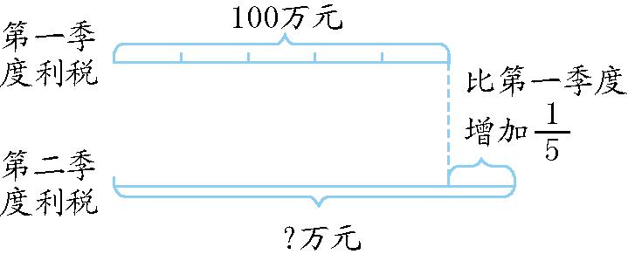

2.

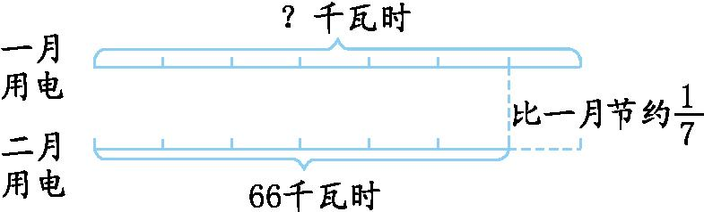

六、解决问题。

1.学校买来35个足球,买来篮球的个数是足球个数的,买来排球的个数是篮球个数的。学校买来多少个排球?

2.希望小学图书室购买故事书152本,购买的科普读物比故事书多,购买的科普读物有多少本?

3.妈妈买来一袋大米,吃了,还剩35千克。这袋大米重多少千克?(列方程解)

4.水果店今天共卖出香蕉48千克,下午卖出的香蕉是上午的。上午卖出香蕉多少千克?

5.黑熊皮皮买来一桶蜂蜜,第一天吃掉,第二天吃掉10千克,还剩一半。这桶蜂蜜原来有多少千克?

第二单元测试卷（一）答案

一、1.　2.*b　c　a*　3.　4.1　5.　　　2

二、1. √　2.✕　3.✕　4.✕　5.✕

三、1.1　1　1　1　1　1

2.　　35　　　

四、*x*=90　*x*=6　*x*=　*x*=　*x*=　*x*=8

五、1.100×=120(万元)

2.66÷=77(千瓦时)

六、1.35××=45(个)

2.152×=209(本)

3.解:设这袋大米重*x*千克。

*x*=35　*x*=50

4.解:设上午卖出香蕉*x*千克。

*x+**x=*48*x=*27

5*.*解:设这桶蜂蜜原来有*x*千克。

*x-**x-**x=*10*x=*100